Долгосрочные цель накопления на старость. ВАЖНО!

С 2024 г. определена судьба замороженных пенсионных накоплений
С 2024 года в России заработает Программа долгосрочных сбережений (ПДС)
https://cbr.ru/press/event/?id=16870
https://quote.rbc.ru/news/article/649d5a8d9a79471e4852c24f
Комментарий МФЦ: процесс по трансформации обязательного характера накопительной части пенсии (действовала для лиц моложе 67 года рождения и была заморожена в 2014 г. по объективным причинам) в новый вид ДОБРОВОЛЬНОГО ПЕНСИОННОГО НАКОПЛЕНИЯ в виде программы ПДС утвержден.
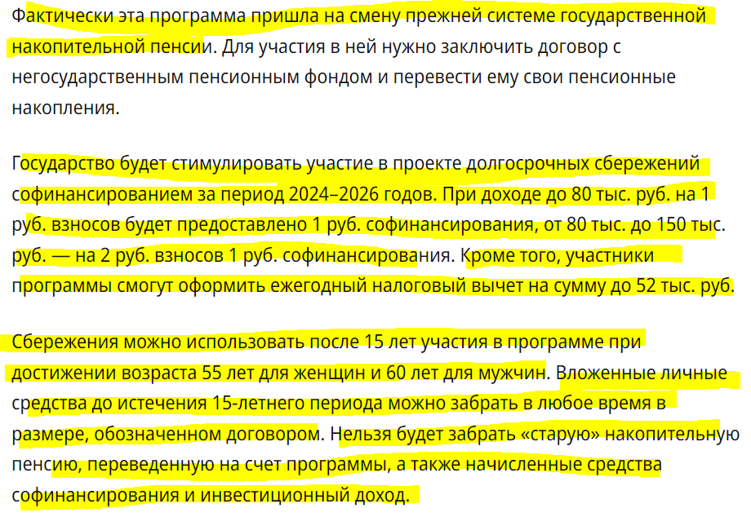
Закон подписан: https://www.kommersant.ru/doc/6096294

Два комментария.
1. Автор этих строк (Е.А. Григорьев, руководитель методической службы по фин. грамотности Института МФЦ) участвует в перовой десятилетней программе софинансирования будущей пенсии (раз в год кладу 12 т. руб. в НПФ, где формирую будущую пенсию с 2005 г. и где вращаются мои замороженные пенсионные накопления, и государство доплачивает еще 12 т. руб.) Такая программа заканчивается в 2024 г. В первой программе софинансирования возможно было принять участие, если подача заявления о вступлении в нее состоялась до 01.01.15 г. и внесен первый взнос до 31.12.15 г.
https://sfr.gov.ru/branches/spb/info~vopros_otvet/2635
Плюсы программы ПДС (автор этих строк примет участие в ПДС внутри своего НПФ):
- можно перевести туда замороженные пенсионные накопления и инвестиционный доход по ним за все годы (такие пенсионные накопления ни у кого не пропали), важно только уточнить, не пострадает ли инвестиционный (ранее полученный доход) от такого перевода. Хотя если это происходит внутри своего НПФ, то потери не должно быть;
- необходимо уточнить в НПФ можно ли перевести в ПДС средства первой программы софинансирования и инвестиционный доход по ним (для тех, кто участвовал);
- в рамках программы ПДС будет необходимо перечислять на будущую пению в соответствии с договором о ПДС с НПФ и получать налоговый вычет до 52 тыс. руб. https://www.kommersant.ru/doc/6282937
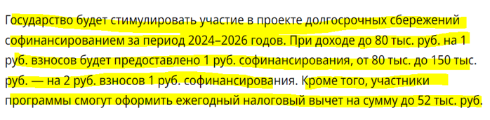
- на такие вновь перечисляемые средства государство будет доначислять первые три года дополнительные средства:

2. Еще раз почему заморозили в 2014 обязательную часть:
- в среде НПФ было огромное число мошенников (НПФ, которые «схемотозили» в угоду своих владельцев, которые потом все убежали в Лондон) – было более 100 НПФ, сейчас 38! Банк России сделал качественный рынок;
- «золотое время» фондового рынка, где процветали долгосрочные пенсионные программы, закончилось во время кризиса 2008-2009 гг. Тем более, когда Россия взяла курс на более суверенные действия на мировой арене с 2014 г. вопрос санкций (которые напрямую влияют на российский небольшой фондовый рынок) был вопросом времени. В 2023 г. ввели все. И теперь осознанно уже можно предложить людям (тем более огромное количество граждан пришло на фондовый рынок с 2019 по 2023 гг. https://www.ng.ru/economics/2023-06-06/4_8742_broker.html) ПДС вместо накопительной ОПС.

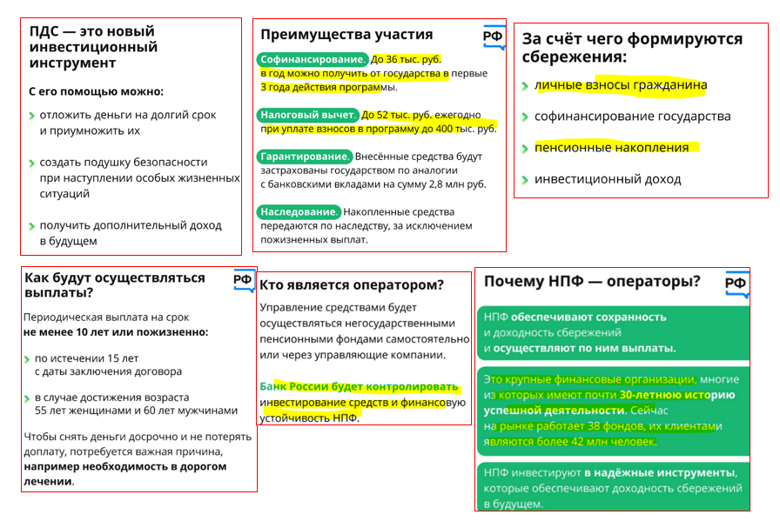
Еще о ПДС в картинках (тг-канал «Объясняем.рф» https://t.me/obyasnayemrf):

Банкир объяснил, как копить на пенсию без ущерба для бюджета
https://www.banki.ru/news/lenta/?id=10993086

